附件2
实验室数据上报系统使用说明

1.网址及登录。系统地址：https://sysxxtj.jnu.edu.cn/。或经实验室与设备管理处主页—快速链接—实验室数据上报系统访问。
登录账号：实验室管理员人事编号；登录密码：同人事编号。
实验室与对应的管理员信息见文档最后的附表，如实验室管理员有变动的，或登录有问题的，可联系我处修改。（联系人：马如停，电话：85220068，交流QQ群：636021456）
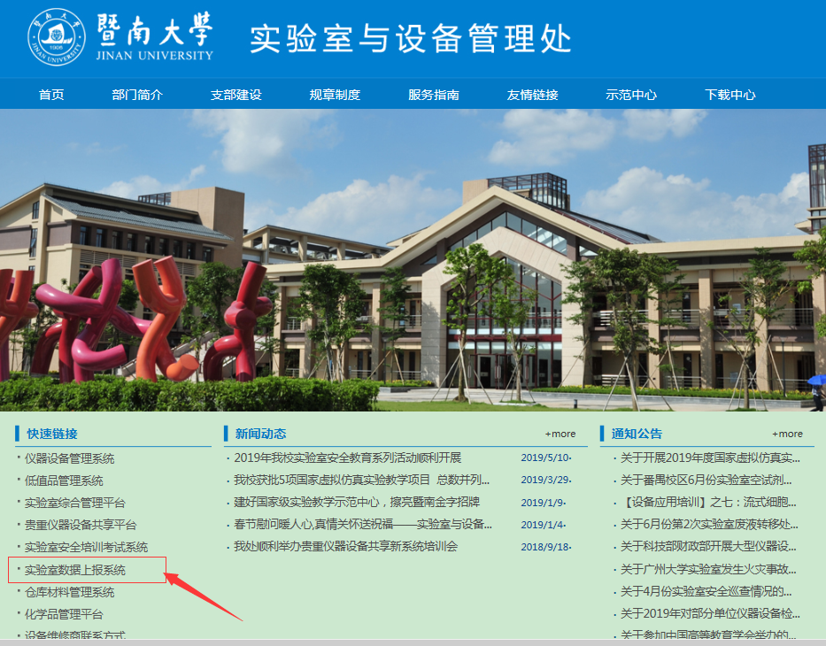
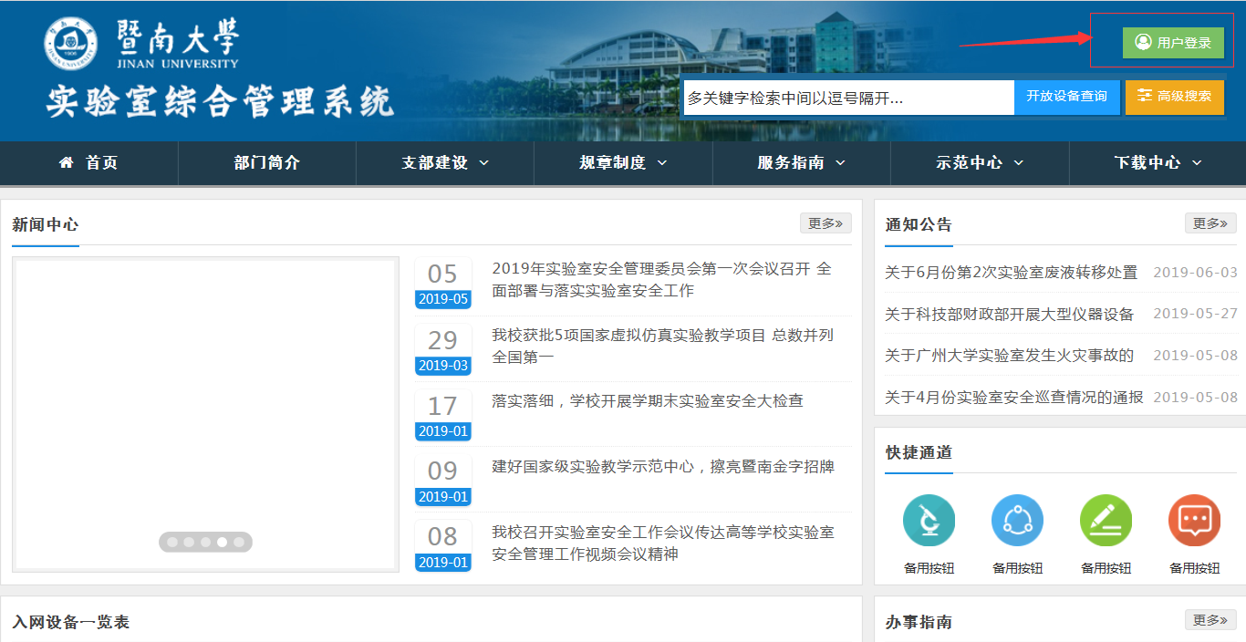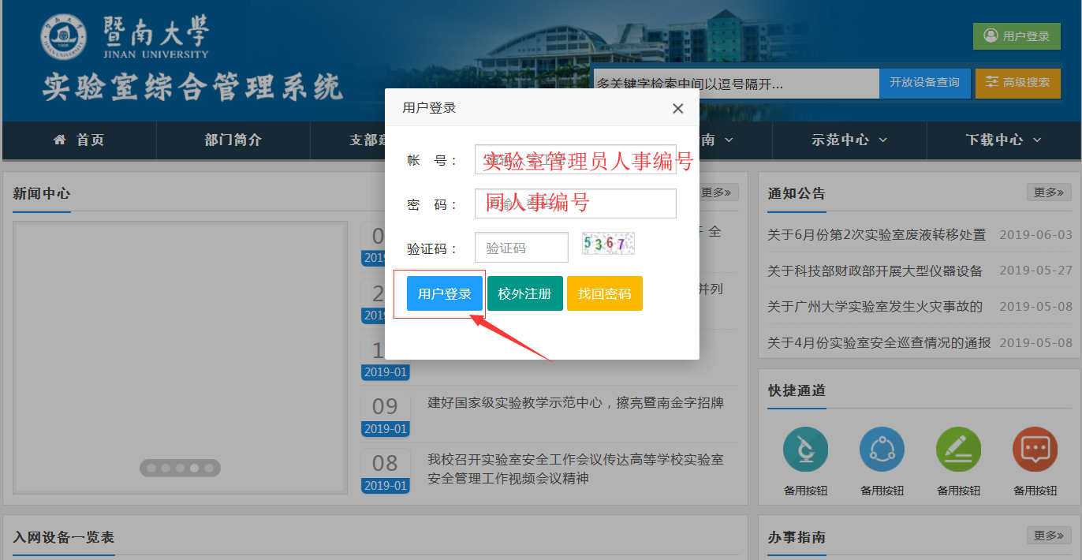
2.选择“数据填报”—“教育部基表填报”—“数据填写”—“实验室填报”。
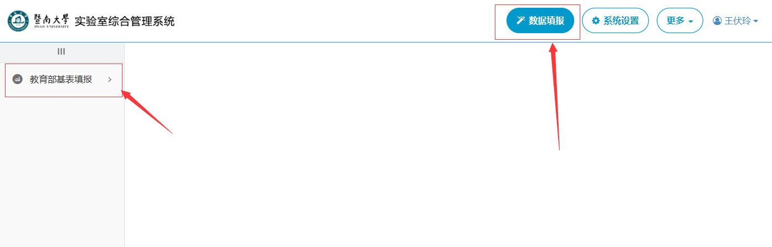

3.选择需要填写的实验室，点击“填报”。
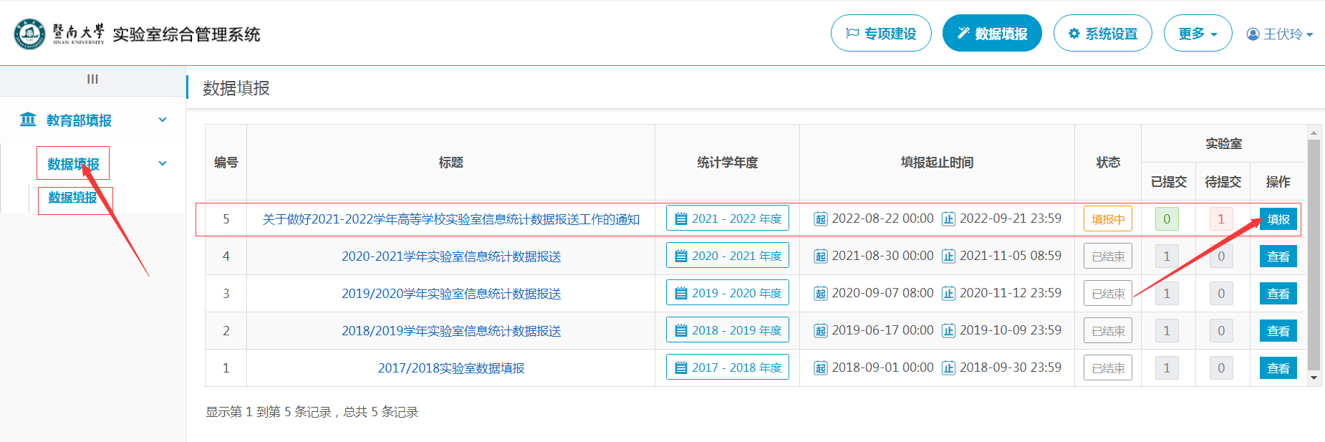
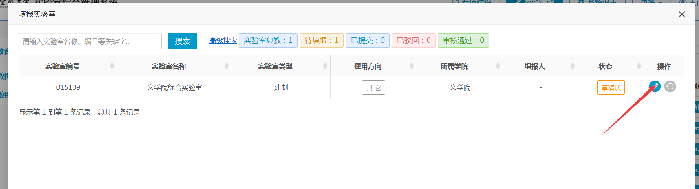
4.在该窗口完成四个基表数据的填报，填报完毕，点击“保存并提交审核”，待审核通过即可导出打印，完成填报。
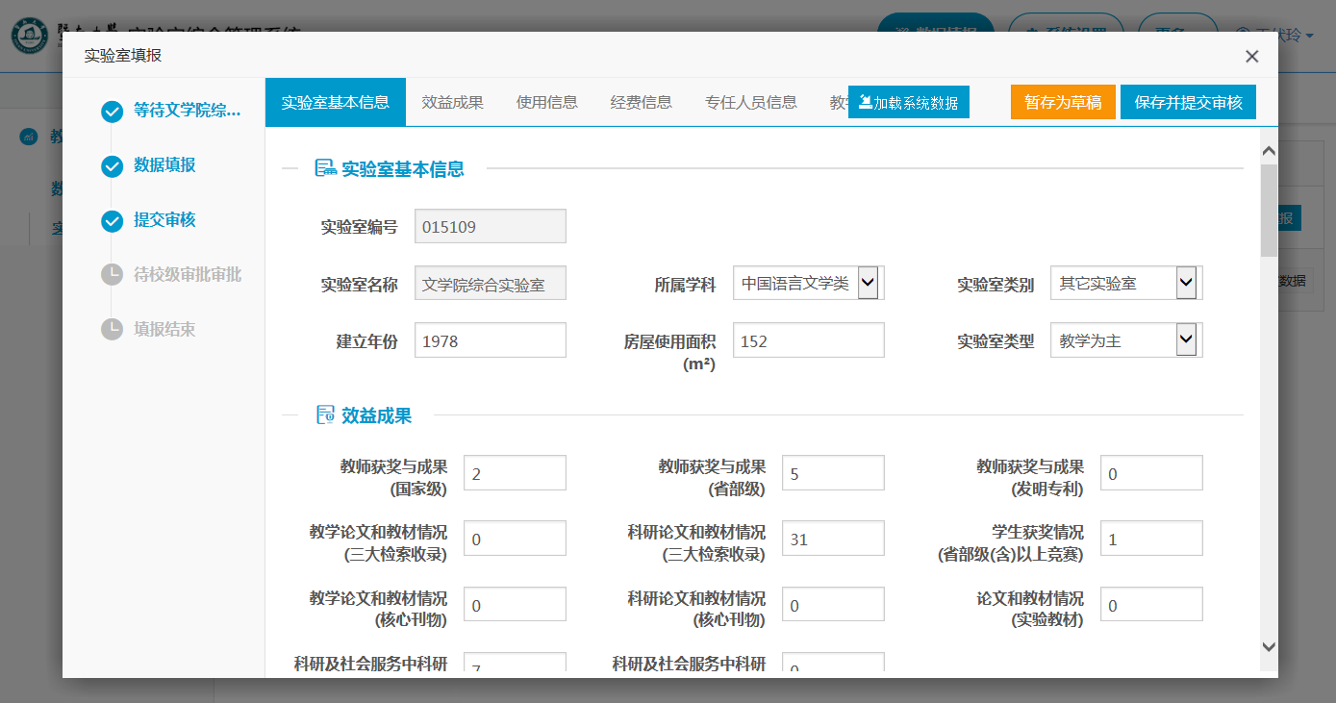
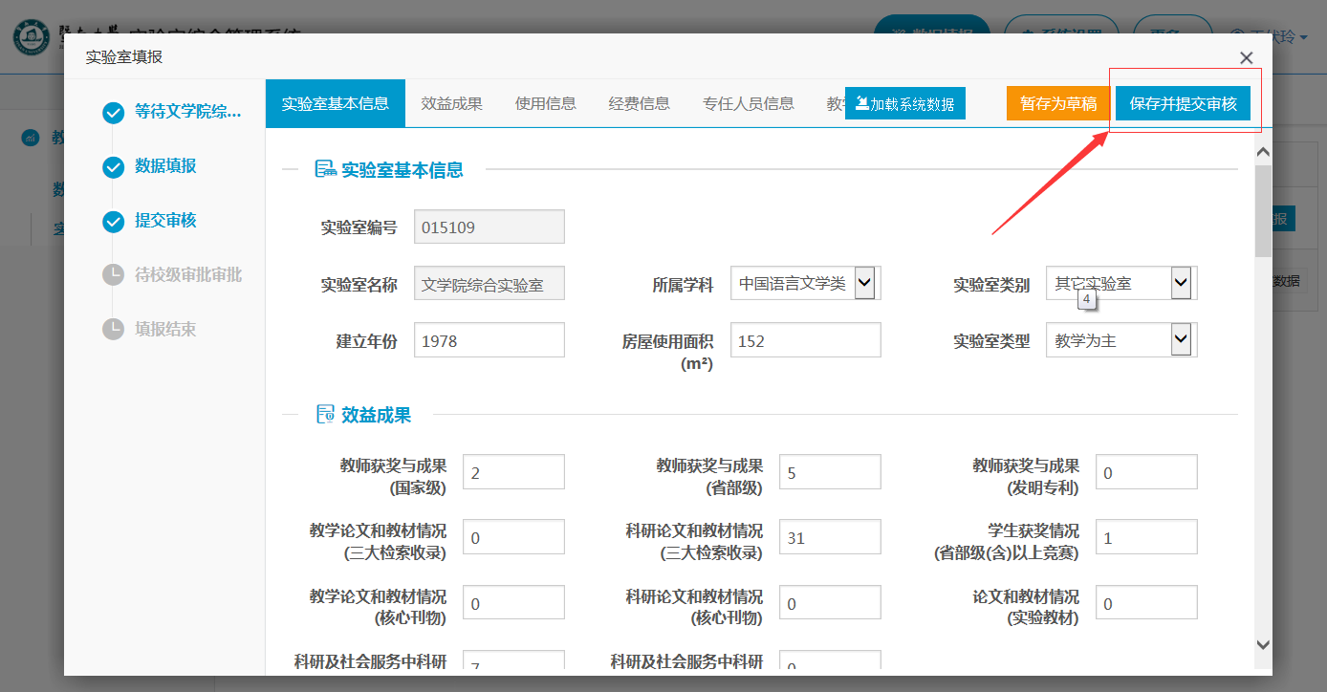

附表
实验室与管理员信息表
序号 | 实验室编号 | 建制实验室 | 实验室管理员 | 所属单位名称
1 | 015109 | 文学院综合实验室 | 王伏玲 | 文学院
2 | 0152030A | 大学物理实验室 | 陈科球 | 理工学院
3 | 0152030B | 应用物理专业实验室 | 陈科球 | 理工学院
4 | 0152030C | 科技创新实验室 | 陈科球 | 理工学院
5 | 0152030D | 材料物理专业实验室 | 陈科球 | 理工学院
6 | 0152040A | 食品安全实验室 | 刘柳 | 理工学院
7 | 0152040B | 食品加工实验室 | 刘柳 | 理工学院
8 | 0152080A | 信息工程实验室 | 谢梦圆 | 理工学院
9 | 0152080B | 光电工程实验室 | 谢梦圆 | 理工学院
10 | 0170 | 力学与土木工程实验中心 | 李港 | 力学与建筑工程学院
11 | 0153 | 经济管理实验教学中心经济学科实验室 | 何晓 | 经济学院
12 | 0157 | 经济管理实验教学中心管理学科实验室 | 何毅舟 | 管理学院
13 | 0154030A | 人体解剖学实验室 | 李素梅 | 基础医学与公共卫生学院
14 | 0154030B | 显微形态实验中心 | 王广 | 基础医学与公共卫生学院
15 | 0154030C | 生物化学实验室 | 吴志慧 | 基础医学与公共卫生学院
16 | 0154030D | 机能实验室 | 肖飞 | 基础医学与公共卫生学院
17 | 0154030E | 预防实验中心 | 张文娟 | 基础医学与公共卫生学院
18 | 0154030F | 眼科学实验室 | 傅婷 | 基础医学与公共卫生学院
19 | 0154030G | 血液病研究实验室 | 张少华 | 基础医学与公共卫生学院
20 | 0154030H | 中心实验室 | 余权 | 基础医学与公共卫生学院
21 | 015404 | 口腔医学实验室 | 李娟 | 口腔医学院
22 | 0154050A | 中医学本科教学实验实训中心 | 张玉佩 | 中医学院
23 | 0154050B | 中医科学研究中心 | 张玉佩 | 中医学院
24 | 0154050C | 方正研究中心 | 张玉佩 | 中医学院
25 | 015406 | 护理技能教学实验中心 | 豆春霞 | 护理学院
26 | 0166 | 教育学院实验室 | 蒋松育 | 教育学院
27 | 0169030A | 化学基础实验室 | 谢瑜珊 | 化学与材料学院
28 | 0169030B | 化学综合实验室 | 谢瑜珊 | 化学与材料学院
29 | 0169030C | 化学科研实验室 | 谢瑜珊 | 化学与材料学院
30 | 0169030D | 系中心实验室 | 谢瑜珊 | 化学与材料学院
31 | 0169030E | 超分子配位化学研究实验室 | 周艳晖 | 化学与材料学院
32 | 0169020A | 材料系科研实验室 | 屠美 | 化学与材料学院
33 | 0169020B | 材料系教学实验室 | 屠美 | 化学与材料学院
34 | 0156030A | 生物基础实验室 | 印尤强 | 生命科学技术学院
35 | 0156030B | 生物专业实验室 | 印尤强 | 生命科学技术学院
36 | 0156030C | 生物综合实验室 | 印尤强 | 生命科学技术学院
37 | 0156030D | 生物创新实验室 | 印尤强 | 生命科学技术学院
38 | 015604 | 生态学综合实验室 | 张永利 | 生命科学技术学院
39 | 015605 | 发育与再生生物学系实验室 | 李艳梅 | 生命科学技术学院
40 | 015606 | 生物医学工程实验中心 | 袁志坚 | 生命科学技术学院
41 | 015607 | 细胞生物学综合实验室 | 周玉英 | 生命科学技术学院
42 | 015608 | 组织移植与免疫研究中心 | 曾祥风 | 生命科学技术学院
43 | 015609 | 赤潮与海洋生物学研究中心实验室 | 黄凯旋 | 生命科学技术学院
44 | 01561002 | 功能蛋白研究中心 | 银兴峰 | 生命科学技术学院
45 | 01561003 | 分子生物研究中心 | 刘泽寰 | 生命科学技术学院
46 | 015902 | 药学中心实验室 | 黄美燕 | 药学院
47 | 015903 | 中药生物技术研究实验室 | 朱建华 | 药学院
48 | 015904 | 中药及天然药物研究实验室 | 赵慧男 | 药学院
49 | 015905 | 新药研究实验室 | 徐立朋 | 药学院
50 | 015906 | 基因组药物研究实验室 | 王峰 | 药学院
51 | 015907 | 神经科学和创新药物研究联合实验室 | 彭颖慧 | 药学院
52 | 015909 | 海洋药物研究中心 | 王文婧 | 药学院
53 | 015910 | 肿瘤药理学研究实验室 | 刘畅 | 药学院
54 | 015911 | 创新药物化学生物学研究实验室 | 吕满 | 药学院
55 | 015912 | 岭南传统中药研究中心 | 吴孟华 | 药学院
56 | 0164070A | 创新与科技实验室 | 吴霞 | 信息科学技术学院
57 | 0164070B | 电工电子基础实验室 | 吴霞 | 信息科学技术学院
58 | 0164070C | 现代电子技术重点实验室 | 吴霞 | 信息科学技术学院
59 | 0164070D | 电子与通信工程实验室 | 吴霞 | 信息科学技术学院
60 | 01640502 | 数学分析与服务实验室 | 李培国 | 信息科学技术学院
61 | 01640503 | 计算机通用实验室 | 李培国 | 信息科学技术学院
62 | 01640504 | 数学建模实验室 | 李培国 | 信息科学技术学院
63 | 016408 | 计算中心 | 周珊 | 信息科学技术学院
64 | 0164060A | 计算机基础实验室 | 梁倬骞 | 信息科学技术学院
65 | 0164060B | 计算机技术专业实验室 | 梁倬骞 | 信息科学技术学院
66 | 0164060C | 计算机应用综合实验室 | 梁倬骞 | 信息科学技术学院
67 | 016403 | 信息安全实验室 | 罗三川 | 信息科学技术学院
68 | 0132 | 网络与教育技术中心 | 吴芸 | 网络与教育技术中心
69 | 0133 | 实验技术中心 | 韩凤仙 | 实验技术中心
70 | 0141 | 光子所实验室 | 谢旭东 | 光子技术研究院
71 | 0144 | 广东省大气污染在线源解析系统工程技术研究中心 | 杨闻达 | 质谱仪器与大气环境研究所
72 | 0146 | 先进耐磨蚀及功能材料实验中心 | 饶芝宇 | 先进耐磨蚀及功能材料研究院
73 | 015411 | 粤港澳中枢神经再生研究院实验室 | 程晨 | 粤港澳中枢神经再生研究院
74 | 0162 | 法学院实验室 | 钟媚 | 法学院/知识产权学院
75 | 0163 | 媒体实验中心 | 韩丙祥 | 新闻与传播学院
76 | 016410 | 新能源技术研究院实验中心 | 郑加其 | 信息科学技术学院
77 | 0165 | 艺术实验中心 | 袁威 | 艺术学院
78 | 0168 | 环境学院实验室 | 孟佩佩 | 环境学院
79 | 0177 | 实验动物管理中心 | 赵月 | 实验动物管理中心
80 | 0181 | 生物医学转化研究院实验室 | 刘宗华 | 生物医学转化研究院
81 | 02 | 汉语实验教学中心 | 贾世国 | 华文学院
82 | 030202 | 珠海校区计算机中心 | 杨建丹 | 珠海校区
83 | 03680A | 普通物理实验室 | 彭舒 | 智能科学与工程学院
84 | 03680B | 电气自动化实验室 | 蔻蕾 | 电气信息学院
85 | 03680C | 包装工程实验室 | 张宇 | 包装工程学院
86 | 03680D | 信息科学与技术实验室 | 许鹏 | 智能科学与工程学院
87 | 03680E | 物联网工程实验室 | 张明亮 | 智能科学与工程学院
88 | 0393D | 工业工程实验室 | 陈洋 | 智能科学与工程学院
89 | 031002 | 翻译实验室 | 李锦燕 | 翻译学院
90 | 0366 | 国际商学院实验中心 | 李雪梅 | 国际商学院
91 | 0388 | 新闻与传播实验室 | 胡丽芳 | 人文学院
92 | 04 | 旅游实验教学中心 | 姚丹 | 深圳旅游学院
93 | 0562 | 纳米光子学研究院实验室 | 曹琴 | 纳米光子学研究院
94 | 0520 | 多语种口译实验室 | 李华玉 | 外国语学院
95 | 0560 | 环境与气候研究院实验中心 | 张展毅 | 环境与气候研究院
96 | 015611 | 衰老与再生医学研究院实验室 | 肖峰 | 衰老与再生医学研究院
97 | 0142 | 病原微生物研究院实验室 | 柴慧子 | 病原微生物研究院
98 | 0141 | 先进与应用化学合成研究院实验室 | 马亚茹 | 先进与应用化学合成研究院
99 | 0145 | 暨南大学肿瘤研究院实验室 | 陈真 | 暨南大学肿瘤研究院
100 | 06100A | 诊断学实验室 | 郭春梅 | 第一临床医学院（附属第一医院）
101 | 06100B | 外科学实验室 | 郭春梅 | 第一临床医学院（附属第一医院）
102 | 06100C | 临床技能实验教学中心 | 郭春梅 | 第一临床医学院（附属第一医院）

